# KEIL5软件安装

本章将向大家介绍 KEIL5软件的安装，通过本章的学习，我们可以在电脑上安装一个KEIL5软件，为后面学习程序的开发做好铺垫。本章分为如下几部分内容：  
4.1 KEIL5软件获取  
4.2 KEIL5软件安装  
4.3 安装STM32芯片包

## 4.1 KEIL5软件获取

要在电脑上成功安装KEIL5，首先必须要有安装包，我们可以通过万能的百度，搜索关键字“KEIL5下载”，上面会有很多下载渠道，也可以在KEIL的官网上下载：[https://www.keil.com/download/product/，打开界面如图4.1.1所示。不过我们光盘内已经给大家提供了下载链接，在光盘“5--开发工具\KEIL5软件”内，大家直接下载即可，省去了查找下载的时间。我们使用KEIL5是5.14版本，如果后面出了更高的版本选择性升级即可，不过也没有必要什么都追求最新的，用习惯了一个软件就行。](https://www.keil.com/download/product/，打开界面如图3.1.1所示。不过我们光盘内已经给大家提供了下载链接，在光盘\“5--开发工具/KEIL5软件\”内，大家直接下载即可，省去了查找下载的时间。我们使用KEIL5是5.14版本，如果后面出了更高的版本选择性升级即可，不过也没有必要什么都追求最新的，用习惯了一个软件就行。)

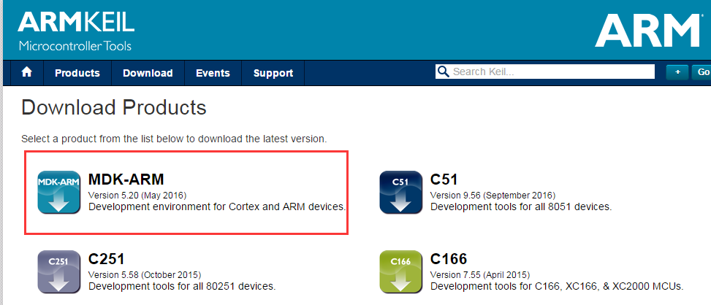

图4.1.1 KEIL5下载界面

使用我们提供的下载链接下载的软件包，其内部含有如图4.1.2所示文件。

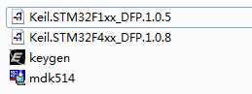

图4.1.2 KEIL5软件包内容

## 4.2 KEIL5软件安装

软件包下载完成之后，我们双击mdk514.exe这个应用程序，弹出如下所示对话框。

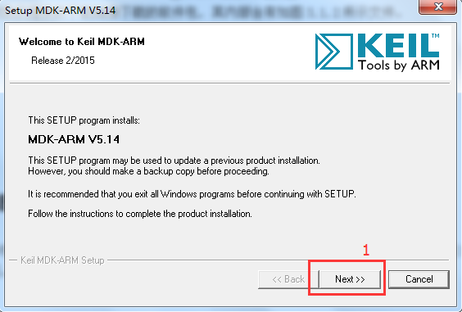

点击Next按钮。弹出如下对话框。

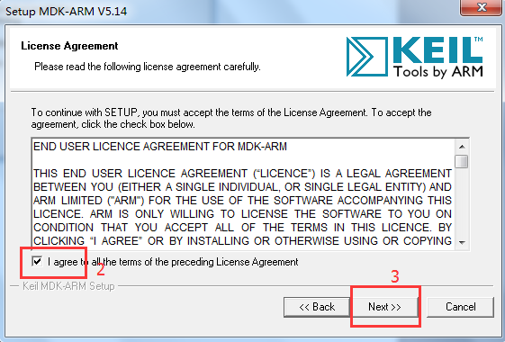

在红框2中勾选上，点击Next按钮。弹出如下对话框。

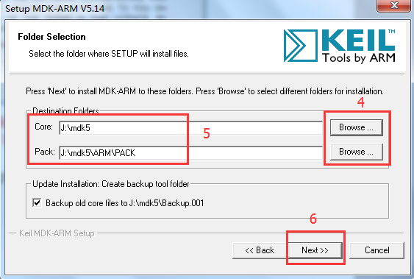

点击红框4选择软件安装的code路径和pack路径，一般选择好code路径，pack路径自动就会出现。特别要注意：（1）软件安装保存路径不能出现中文，否则会出现很多奇怪的错误，到时候很难找问题。（2）不要将KEIL5软件和KEIL4或者51的KEIL安装在一个文件夹内。然后点击Next。弹出如下对话框。

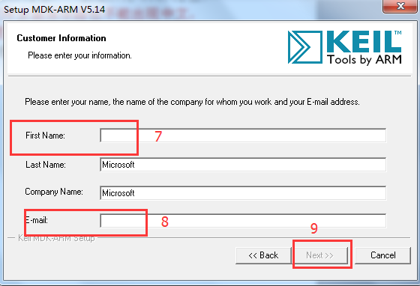

在红色框7和8中我们随便输入一些东西，我们这里输入数字11，当然也可以输入空格，但是一定要输入，否则红色框9就一直是灰色状态，输入完成后点击Next，弹出如下对话框。

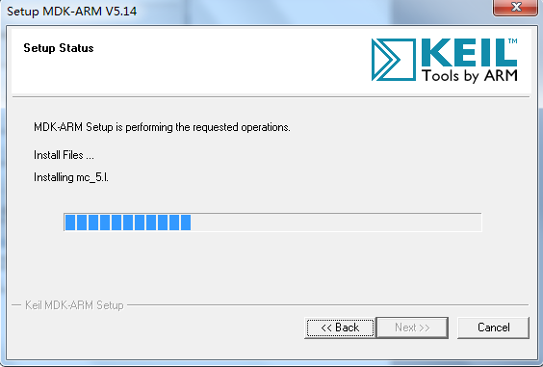

说明KEIL5软件正在安装，只要等一段时间即可，安装完成以后会出现如下界面。

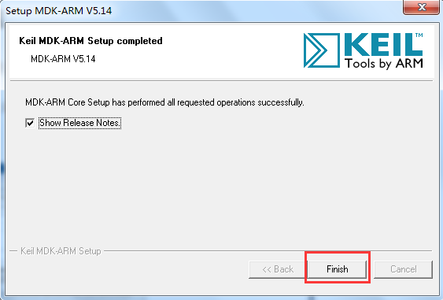

点击Finsh按钮弹出如下对话框，此对话框是说安装STM32芯片包。我们后面就会手动安装，所以这步直接关掉。

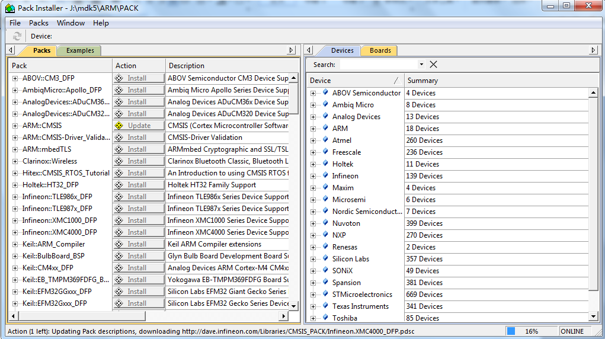

## 4.3 安装STM32芯片包

上一步安装完成并不是真正安装好，和以前安装KEIL4等软件不同的是，KEIL5需要单独安装芯片包，否则无法选择芯片类型。STM32芯片包需要去KEIL的官网下载，有F0/1/2/6/4/7这几个系列，具体下载和安装哪个系列的包，要看你的芯片型号。我们给大家的KEIL5软件内提供了STM32F1和F4的芯片包。如下所示。大家直接双击红色框内文件，安装和KEIL5同一目录即可。

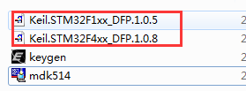

KEIL5安装到这里电脑桌面上会有一个快捷方式，如下所示。



我们直接双击此快捷图标，打开KEIL5软件，看看刚才的芯片包是否安装成功。

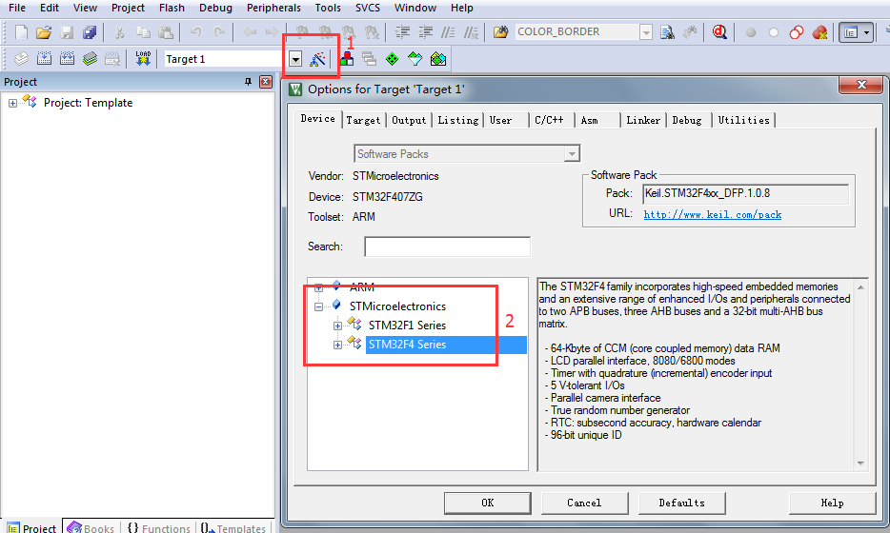

从上图可以看到，已经出现了我们安装的STM32F1和F4的芯片系列。后面我们就能够选择使用的STM32芯片型号来创建工程模板了。

安装完KEIL5后，我们还需要对其破解，首先打开KEIL5软件，点击File-License Management..,复制红色框3中的CID。操作步骤如下：

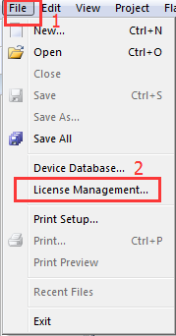

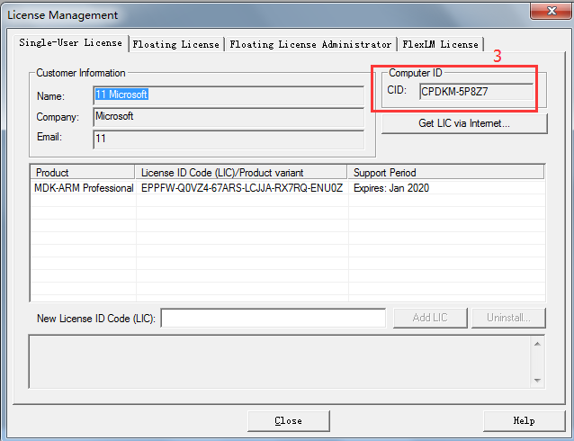

然后我们打开之前下载的KEIL5软件包，里面还有一个keygen.exe文件，此文件用于破解，直接双击它，将刚才从KEIL5中复制的CID码粘贴到下面红色框4中，并且在红色框5选择ARM，然后点击红色框6，生成破解码，将此破解码即红色框7内容复制到KEIL5软件内LIC框中，点击Add LIC即可破解，如果破解成功则会显示。操作步骤如下：

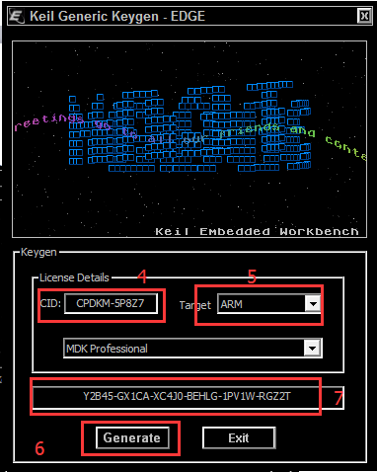

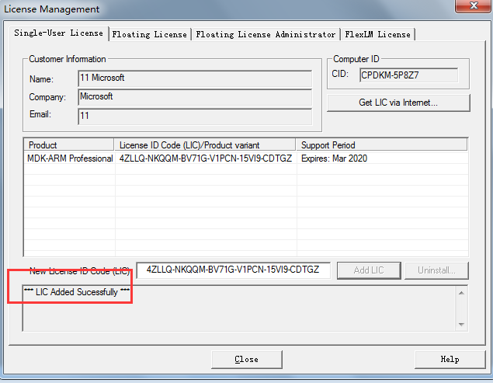

如果破解失败，在打开KEIL的时候,点击快捷方式图标，选择右键： Run As Administrator ,中文系统应该是“以管理员权限运行”，然后就可以正常加licence了。